المملكـة العـربية السعـودية |  |  |  |  |  | المادة: رياضيات
وزارة التعليم |  |  |  |  |  | الصف : الثالث الابتدائي
الإدارة العامة للتعليم |  |  |  |  |  | الزمن: ساعتان
مدرسة |  |  |  |  |  | عدد الأوراق : 3
الاختبار النهائي لمادة الرياضيات الفصل الدراسي الثالث من العام الدراسي١٤٤٤ هـ
اسم الطالب | ....................................... |  | الصف | 3/ ........... | الدرجة المستحقة
 |  |  |  |  |  |  | ٤٠
١٥
السؤال الأول: اختر الإجابة الصحيحة لكل مما يلي بتظليل الحرف الدال عليها:
1- الوحدة المناسبة لقياس المسافة بين مدينة جدة والرياض هي :
أ | الكيلو متر | ب | السنتمتر | ج | المتر | د | الملمتر
2- .................. هو مجسم له 6 أوجه و 12 حرف و 8 رؤوس
أ | المكعب | ب | المخروط | ج | الإسطوانة | د | الكرة
3- إذا كان عقرب الدقائق يشير الى الرقم 9 ، فما عدد الدقائق التي يشير اليها
أ | 40 | ب | 30 | ج | 45 | د | 50
4- مساحة المستطيل الذي طوله ٦ وعرضه ٤
أ | ٢٤  1 | ب | ٢٠ | ج | ١٦ | د | ٣٦
5-قارن بين العددين$\frac{\text{3}}{\text{5}} \frac{\text{4}}{\text{5}}$ مستعملا (>,<,=):
أ | > |  |  | ب | < | ج | = | د | المعلومات غير كافية
6- الشكل المستوي الذي له 8 أضلاع و8 زوايا هو:
أ | سداسي | ب | ثماني | ج | سباعي | د | خماسي
7- الوحدة المناسبة لقياس سعة ملعقة عسل
أ | لتر | ب | مللتر | ج | سنتمتر | د | كيلو متر
8- الكسر الذي يكافئ $\frac{٢}{٥}$ هو
أ | $$\frac{٤}{١٠}$$ | ب | $\frac{١}{٢}$ | ج | $$\frac{١}{٥}$$ | د | $$\frac{٢}{٣}$$
9- ثلاثة من الكسور الأربعة التالية متكافئة ، حدد الكسر المختلف
أ | $$\frac{١}{٢}$$ | ب | $$\frac{٥}{١٠}$$ | ج | $$\frac{٤}{٨}$$ | د | $$\frac{٣}{٥}$$
10- إذا كانت ساعة الحائط تشير إلى الوقت 8:25 فكم سيكون الوقت بعد مرور 6 دقائق ؟
أ | 8:31 | ب | 8:30 | ج | 8:32 | د | 8:29
11- أصف هذا الشكل :

أ | له 3 أضلاع ، و 3 زوايا | ب | له 6 أضلاع ، و 6 زوايا | ج | له 4 أضلاع ، و 4 زوايا | د | له 5 أضلاع ، و 5 زوايا
12- حدد عدد محاور التماثل للشكل المجاور

أ | 0 | ب | 1 | ج | 2 | د | 3
13- شكل له وجهان وليس له أحرف
أ | مكعب  1 | ب | كرة | ج | مخروط | د | أسطوانة
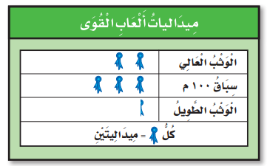14- التمثيل بالرموز الموضح أدناه يظهر عدد الميداليات التي تم الحصول عليها في كل لعبة من ألعاب القوى ، فما عدد الميداليات الكلي ؟

أ | 12 | ب | 11 | ج | 5 | د | 6
15- يوجد في حديقة منزل 3 دجاجات بيضاء وواحدة حمراء ، ما الكسر الذي يمثل الدجاجة الحمراء بينها ؟
أ | $$\frac{١}{٤}$$ | ب | $$\frac{١}{٣}$$ | ج | $$\frac{١}{٢}$$ | د | $$\frac{٣}{٤}$$
8

السؤال الثاني: ضع علامة √ أو X لكل مما يأتي:
1 ) المحيط هي طول المسافة حول الإطار الخارجي لشكل معين
يتبع
2 ) نرمز للسنتمتر بالرمز ( سم )
3 ) التمثيل بالأعمدة لايحتاج إلى تدريج
4 ) الكسران $\frac{٣}{٥}$ ، $\frac{٥}{١٠}$ متكافئان
5 ) البسط هو العدد العلوي في الكسر
6 ) تستعمل الوحدات المكعبة لقياس الحجم
7 ) الشكل المضلع يكون مغلق دائما
8 ) البيانات التي نحصل عليها من عملية المسح ، يمكن تمثيلها بلوحة إشارات

17
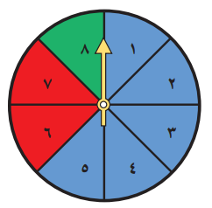 السؤال الثالث :. اجب عن الأسئلة التالية :.
‌‌ ( أ ) أصف احتمال وقوف المؤشر عند كل لون من ألوان القرص واكتب
( أكيد ، أكثر احتمالًا ، أقل احتمالًا ، مستحيل )
أخضر ............. أزرق .............
أصفر ............. أزرق أو أحمر أو أخضر .............

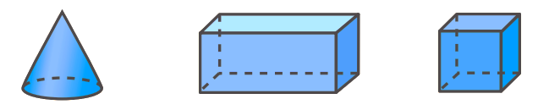
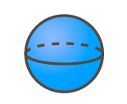
(ب ) أحدد اسم كل مجسم مما يأتي :.

........................
........................
.........................
........................
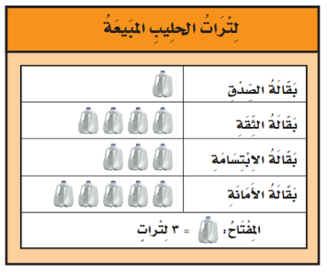
(ج): استعمل التمثيل الذي يظهر عدد لترات الحليب المبيعة :
يتبع
1- أي البقالات هي الأقل بيعا للحليب ؟ ................
2-أي البقالات قد باعت 6 لترات من الحليب أكثر مما باعتة بقالة الابتسامة ؟
---------------------
3-إذا كان سعر لتر الحليب 4 ريالات ، فكم ريالاً ثمن الحليب الذي باعته بقالة الثقة ؟-------------------------------

( د ) أوجد محيط الشكل المجاور ؟  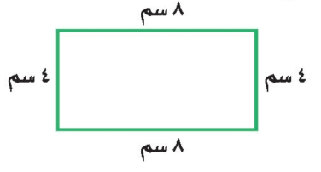 | ( ه ) أوجد مساحة الشكل التالي ؟  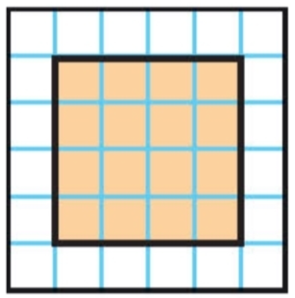
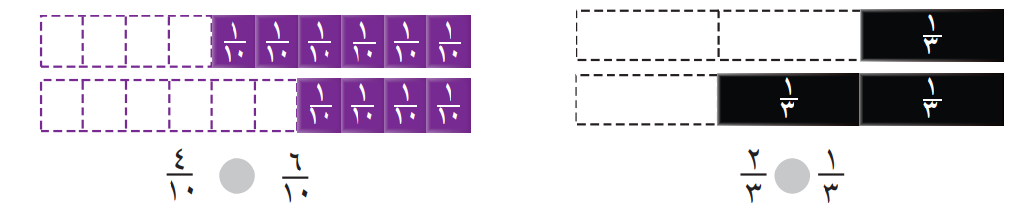
( و ) أقارن مستعملاً ( < ، > ، = )

